**西安电子科技大学**

**计算机学院**

**模**

**式**

**识**

**别**

**上**

**机**

**报**

**告**

**班 级：** 1403013

**姓 名：** 王鹏

**学 号：** 14030130101

**完成时间：** 2017.5.20

# 实验一、Bayes分类器设计

**1.1实验类型：**

基础型：Bayes分类器设计

**1.2实验目的：**

本实验旨在让同学对模式识别有一个初步的理解，能够根据自己的设计对贝叶斯决策理论算法有一个深刻地认识，理解二类分类器的设计原理。

**1.3实验原理：**

最小风险贝叶斯决策可按下列步骤进行：  
　　(1)在已知，，i=1,…，c及给出待识别的的情况下，根据贝叶斯公式计算出后验概率：  
　　　　j=1,…，x   
　　(2)利用计算出的后验概率及决策表，按下面的公式计算出采取,i=1,…，a的条件风险  
　　,i=1,2,…,a  
　　(3)对(2)中得到的a个条件风险值,i=1,…，a进行比较，找出使其条件风险最小的决策，则就是最小风险贝叶斯决策。

**1.4实验内容：**

假定某个局部区域细胞识别中正常（）和非正常（）两类先验概率分别为

正常状态：P（）=0.9；

异常状态：P（）=0.1。

现有一系列待观察的细胞，其观察值为：

-3.9847 -3.5549 -1.2401 -0.9780 -0.7932 -2.8531

-2.7605 -3.7287 -3.5414 -2.2692 -3.4549 -3.0752

-3.9934 2.8792 -0.9780 0.7932 1.1882 3.0682

-1.5799 -1.4885 -0.7431 -0.4221 -1.1186 4.2532

和类条件概率分布正态分布分别为（-2，0.25）和（2,4），试对观察的结果进行分类。



**1.5 实验要求：**

* + - 1. 完成分类器的设计，要求程序相应语句有说明文字。
      2. 如果是最小风险贝叶斯决策，决策表如下：

最小风险贝叶斯决策表：

|  |  |  |
| --- | --- | --- |
| 状态  决策 |  |  |
| α1 | 0 | 6 |
| α2 | 1 | 0 |

请重新设计程序，画出相应的后验概率的分布曲线和分类结果,并比较两个结果

**解决问题**

设计思路：根据bayes分类器的思想及其相应公式实现分类器，一种是最小错误率bayes分类器，使用后验概率进行判别，另一种是最小风险bayes分类器，在最小错误率分类器的基础上加入每一种判别的风险，最后根据风险最小原则判别。

主要函数：

【1】.求解类条件概率

#类条件

def p1(x):

return 1/(sqrt(2*pi)*sigma1)*exp(-1.0/2*(x-mu1)**2/sigma1**2);

def p2(x):

return 1/(sqrt(2*pi)*sigma2)*exp(-1.0/2*(x-mu2)**2/sigma2**2);

【2】.求解后验概率

#后验概率

def pw1x(x):

# print "pw1x:",pw1*p1(x)/(pw1*p1(x)+pw2*p2(x))

return pw1*p1(x)/(pw1*p1(x)+pw2*p2(x))

def pw2x(x):

# print "pw2x:",pw2*p2(x)/(pw1*p1(x)+pw2*p2(x))

return pw2*p2(x)/(pw1*p1(x)+pw2*p2(x))

【3】.求解条件风险

def decision(data,dtable):

print "decision"

m,n=shape(data);

kase=zeros([m,n])

for i in range(m):

for j in range(n):

x=data[i,j];

# print x,p1(x),p2(x),pw1x(x),pw2x(x),rw1(x,dtable),rw2(x,dtable)

if rw1(data[i,j],dtable)>rw2(data[i,j],dtable):

kase[i,j]=1;

return kase

**实验结果分析**

【1】.若采用后验概率（最小错误率）做判别，从-4到-0.5之间的样本均属于第一类，从-0.5到4.5的样本均属于第二类。

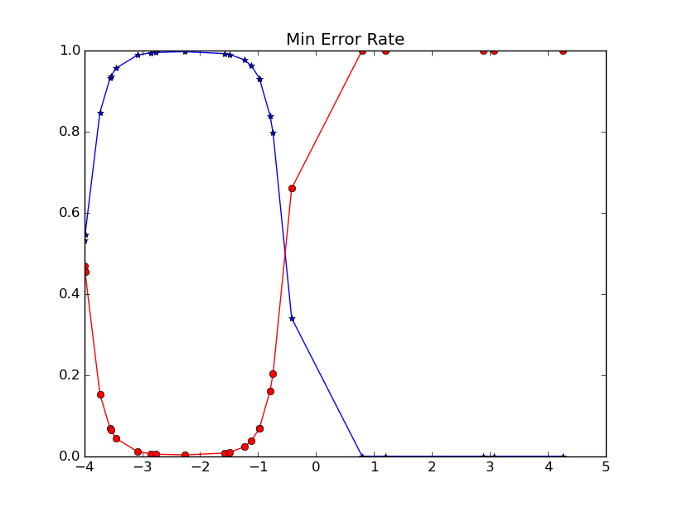

后验概率曲线图

【2】.若采用最小风险做判别，从-4.0到-3.7之间有三个样本属于第二类，从-3.7到-0.8的样本属于是第一类，-0.8到4.5之间的样本属于第二类

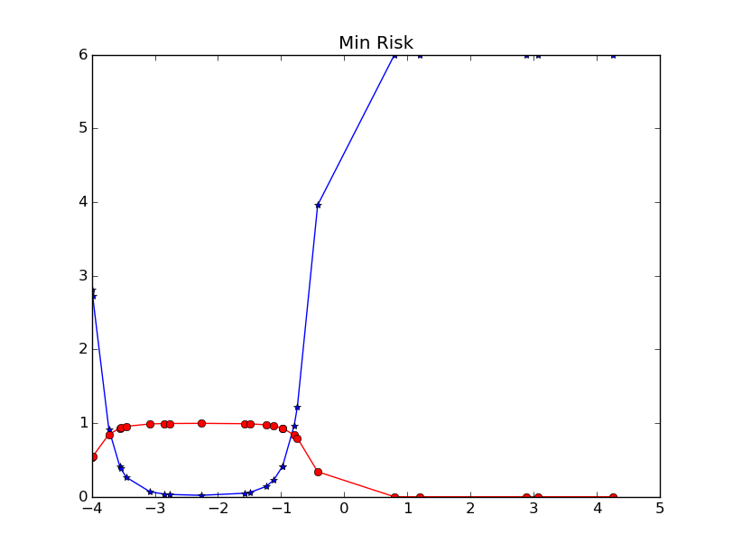

最小风险曲线图

# 实验二、基于Fisher准则线性分类器设计

**2.1实验类型：**

线性分类器设计（Fisher准则）

**2.2实验目的：**

本实验旨在让同学进一步了解分类器的设计概念，能够根据自己的设计对线性分类器有更深刻地认识，理解Fisher准则方法确定最佳线性分界面方法的原理。

**2.3实验原理：**

线性判别函数的一般形式可表示成  
　　 其中

 

根据Fisher选择投影方向W的原则，即使原样本向量在该方向上的投影能兼顾类间分布尽可能分开，类内样本投影尽可能密集的要求，用以评价投影方向W的函数为：



  
　　上面的公式是使用Fisher准则求最佳法线向量的解，该式比较重要。另外，该式这种形式的运算，我们称为线性变换，其中式一个向量，是的逆矩阵，如是d维，和都是d×d维，得到的也是一个d维的向量。  
　　向量就是使Fisher准则函数达极大值的解，也就是按Fisher准则将d维X空间投影到一维Y空间的最佳投影方向，该向量的各分量值是对原d维特征向量求加权和的权值。

以上讨论了线性判别函数加权向量W的确定方法，并讨论了使Fisher准则函数极大的d维向量 的计算方法，但是判别函数中的另一项尚未确定，一般可采用以下几种方法确定如



或者　　　 　　　　  
　　或当与已知时可用



……

　当W0确定之后，则可按以下规则分类，  
　 　　　　　  
　　使用Fisher准则方法确定最佳线性分界面的方法是一个著名的方法，尽管提出该方法的时间比较早，仍见有人使用。

**2.4实验内容：**

利用Fisher准则对自行建立的样本或应用下面数据求出投影变换向量。

假设已经获得两类二维的模式样本： 两类均服从正态分布，且先验概率相等。试用Fisher准则求出投影变换向量（权向量）。

**2.5实验要求：**

请把数据作为样本，根据Fisher选择投影方向的原则，使原样本向量在该方向上的投影能兼顾类间分布尽可能分开，类内样本投影尽可能密集的要求，完成Fisher线性分类器的设计，程序的语句要求有注释。

**解决问题**

设计思路：根据fisher准则可以知道最佳的投影方向为,所以只需要求解总的类内三都矩阵和每类的均值即可

主要函数：

【1】.求最佳投影方向

def fisher(data1,data2):

m1,n1=shape(data1);

m2,n2=shape(data2);

if(n1!=n2):

print "Data1 must is the same array as data2!"

return

M1=average(data1,axis=0);

M2=average(data2,axis=0);

Sw1=cov(transpose(data1));

Sw2=cov(transpose(data2));

print shape(Sw1)

lammda=1e-16

Sw=Sw1+Sw2+lammda*eye(n1);

return array(linalg.inv(Sw).dot(M1-M2))

**实验结果：**

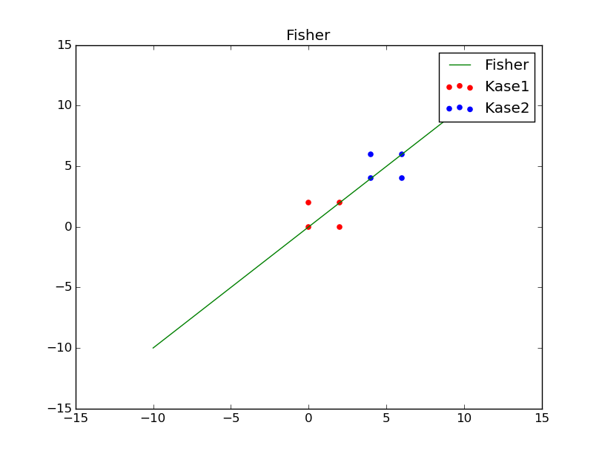

# 实验三、基于感知函数准则线性分类器设计

**3.1 实验类型：**

线性分类器设计（感知函数准则）

**3.2 实验目的：**

本实验旨在让同学理解感知准则函数的原理，通过软件编程模拟线性分类器，理解感知函数准则的确定过程，掌握梯度下降算法求增广权向量，进一步深刻认识线性分类器。

**3.3 实验原理：**

感知准则函数是五十年代由Rosenblatt提出的一种自学习判别函数生成方法，由于Rosenblatt企图将其用于脑模型感知器，因此被称为感知准则函数。其特点是随意确定的判别函数初始值，在对样本分类训练过程中逐步修正直至最终确定。

感知准则函数利用梯度下降算法求增广权向量的做法，可简单叙述为： 任意给定一向量初始值，第k+1次迭代时的权向量等于第k次的权向量加上被错分类的所有样本之和与的乘积。可以证明，对于线性可分的样本集，经过有限次修正，一定可以找到一个解向量，即算法能在有限步内收敛。其收敛速度的快慢取决于初始权向量和系数。

**3.4 实验内容**

随机生成生成满足正态分布的数据，使用感知器算法求解权向量

**3.5 实验任务：**

完成感知准则函数确定判决权向量的程序设计。

**解决问题**

设计思路：感知器算法能完成线性可分的分类，属于有监督的学习算法，只要样本是线性可分的，感知器感知器算法通过迭代一定可以找到分界面的权向量，我是用下面的公式更新权值



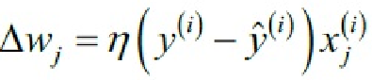

主要函数：

**为了加快数据处理速度，采用了随机梯度下降的方法**

def training(train_datas):

weight=[1,1]

bias=0;

learning_rate=0.05

wb=[];

train_num=10000

for i in range(train_num):

m,n=shape(train_datas);

index=random.randint(0,m)

train=train_datas[index,:];

x1,x2,y=train;

predict=sign(weight[0]*x1+weight[1]*x2+bias)

if y*predict>=0:

weight[0]=weight[0]-y*learning_rate*x1;

weight[1]=weight[1]-y*learning_rate*x2;

bias=bias+learning_rate*y;

wb+=[[weight[0],weight[1],bias]];

return weight,bias,array(wb);

**实验结果**

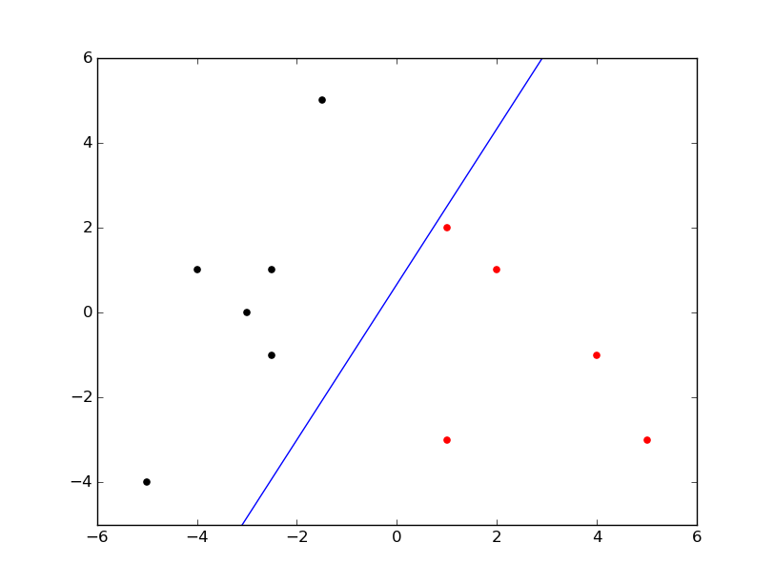

**结果分析**

根据实验结果可以看出，对于线性可分的问题，感知器算法通过有限步的迭代，总是可以找分类界面，但是他找到的分类界面并不是最优的。而且他的收敛熟速度与学习率和采用学习规则有很大关系。

**实验总结**

通过模式识别上机实验，学会了简单分类器的设计，同时也深刻理解理论课程中讲解的分类器，在调试程序的同时也深深感受到不同参数,规则对分类效果的影响。

**源代码**

【1】**.bayes分类器数据**

#-*- coding:utf8 -*-

from numpy import *

from matplotlib.pyplot import *

import sys

datapath="data.txt"

decisionpath="decisiontable.txt"

datamat=genfromtxt(datapath,delimiter=' ');

decisiontable=genfromtxt(decisionpath,delimiter=' ');

m,n=shape(datamat);

datamat=datamat.reshape(1,m*n);

datamat=sort(datamat);

#print datamat

pw1=0.9;

pw2=0.1;

mu1=-2;sigma1=0.5;

mu2=2;sigma2=2;

#plot(datamat[0,:],datamat[0,:])

#show()

def test():

x=linspace(-6,6,1000)

pxw2=1/(sqrt(2*pi)*sigma2)*exp(-1.0/2*(x-mu2)**2/sigma2**2);

pxw1=1/(sqrt(2*pi)*sigma1)*exp(-1.0/2*(x-mu1)**2/sigma1**2);

plot(x,pxw1,label="$pxw1$",color="red");

plot(x,pxw2,label="$pxw2$");

xlabel("x");

ylabel("p(x)")

ylim(0,2.0)

legend();

show();

#test()

#类条件

def p1(x):

return 1/(sqrt(2*pi)*sigma1)*exp(-1.0/2*(x-mu1)**2/sigma1**2);

def p2(x):

return 1/(sqrt(2*pi)*sigma2)*exp(-1.0/2*(x-mu2)**2/sigma2**2);

#后验概率

def pw1x(x):

# print "pw1x:",pw1*p1(x)/(pw1*p1(x)+pw2*p2(x))

return pw1*p1(x)/(pw1*p1(x)+pw2*p2(x))

def pw2x(x):

# print "pw2x:",pw2*p2(x)/(pw1*p1(x)+pw2*p2(x))

return pw2*p2(x)/(pw1*p1(x)+pw2*p2(x))

def rw1(x,dtable):

# print "rw1:",dtable(0,0)*pw1x(x)+dtable(0,1)*pw2x(x);

return dtable[0,0]*pw1x(x)+dtable[0,1]*pw2x(x);

def rw2(x,dtable):

# print "rw2:",dtable(1,0)*pw1x(x)+dtable(1,1)*pw2x(x);

return dtable[1,0]*pw1x(x)+dtable[1,1]*pw2x(x);

def decision(data,dtable):

print "decision"

m,n=shape(data);

kase=zeros([m,n])

for i in range(m):

for j in range(n):

x=data[i,j];

# print x,p1(x),p2(x),pw1x(x),pw2x(x),rw1(x,dtable),rw2(x,dtable)

if rw1(data[i,j],dtable)>rw2(data[i,j],dtable):

kase[i,j]=1;

return kase

figure(1);

#后验概率图:

y1=zeros([1,m*n]);

y2=y1.copy()

for i in range(1):

for j in range(m*n):

y1[i,j]=pw1x(datamat[i,j]);

y2[i,j]=pw2x(datamat[i,j]);

#print sort(y1)

#print sort(y2)

#print datamat[0,:];

#print y1[0,:];

#x=y1[0,:];

#y=y1[0,:];

#print x.shape;

#print y.shape

#scatter(x,y);

plot(datamat[0,:],y1[0,:],'*-');

plot(datamat[0,:],y2[0,:],'o-',color="red");

title('Min Error Rate')

figure(2)

#最小风险：

y1=zeros([1,m*n]);

y2=y1.copy();

for i in range(1):

for j in range(m*n):

y1[i,j]=rw1(datamat[i,j],decisiontable);

y2[i,j]=rw2(datamat[i,j],decisiontable);

plot(datamat[0,:],y1[0,:],'*-');

plot(datamat[0,:],y2[0,:],'o-',color='red');

title('Min Risk')

#ylim(-1,1)

#print datamat

#print y1

#print y2

#分类图

#print datamat.shape

figure(3)

kase=decision(datamat,decisiontable);

print kase.shape

print datamat.shape

scatter(datamat,kase,color='green',s=20)

title("Case")

show();

【2】.基于fisher准则的线性分类器设计

#coding:utf8

from numpy import *

from matplotlib.pyplot import *

import sys

datapath="fisherdata.txt"

data=genfromtxt(datapath,delimiter=' ');

#列表示维，行表示样本数量

def fisher(data1,data2):

m1,n1=shape(data1);

m2,n2=shape(data2);

if(n1!=n2):

print "Data1 must is the same array as data2!"

return

M1=average(data1,axis=0);

M2=average(data2,axis=0);

Sw1=cov(transpose(data1));

Sw2=cov(transpose(data2));

print shape(Sw1)

lammda=1e-16

Sw=Sw1+Sw2+lammda*eye(n1);

return array(linalg.inv(Sw).dot(M1-M2))

data1=array([[0,0],[0,2],[2,0],[2,2]]);

data2=array([[4,4],[4,6],[6,4],[6,6]]);

W=fisher(data1,data2);

print data1[:,0]

print data1[:,1]

scatter(data1[:,0],data1[:,1],color='red',label='Kase1');

scatter(data2[:,0],data2[:,1],color='blue',label='Kase2');

if W[0]!=0:

x=linspace(-10,10,1000)

y=x*1.0*W[1]/W[0]

plot(x,y,color='green',label='Fisher')

else:

x=zeros(100)

y=linspace(-10,10,1000)

plot(x,y,color='green')

title("Fisher")

legend();

show();

【3】.基于感知器准则的线性分类器设计

#coding:utf8

from numpy import *

from matplotlib.pyplot import *

from matplotlib.animation import *

import sys

datapath="perceptrondata.txt"

data=genfromtxt(datapath,delimiter=' ');

#print min(data[1,:]),max(data[1,:])

#符号函数

def sign(v):

if v>0:

return 1;

else:

return -1;

def training(train_datas):

weight=[1,1]

bias=0;

learning_rate=0.05

wb=[];

# train_num=int(raw_input("train num: "))

# print train_datas

train_num=10000

for i in range(train_num):

m,n=shape(train_datas);

index=random.randint(0,m)

# index=i%shape(train_datas)[0]

train=train_datas[index,:];

# train=random.choice(train_datas);

# print train

x1,x2,y=train;

# print index,weight[0],weight[1],bias,": ",weight[0]*x1+weight[1]*x2+bias

# print " "

predict=sign(weight[0]*x1+weight[1]*x2+bias)

if y*predict>=0:

weight[0]=weight[0]-y*learning_rate*x1;

weight[1]=weight[1]-y*learning_rate*x2;

bias=bias+learning_rate*y;

wb+=[[weight[0],weight[1],bias]];

# print x1,x2,":",y,y*predict

# print " "

return weight,bias,array(wb);

fig=figure();

window=fig.add_subplot(111)

window.axis([min(data[:,0])-1,max(data[:,0])+1,min(data[:,1])-1,max(data[:,1])+1])

def test(data):

weight,bias=training(data);

while True:

test_data=[];

data=raw_input("Enter data test (x1,x2):");

if data=='1':break;

test_data+=[int(n) for n in data.split(',')]

predict=sign(weight[0]*test_data[0]+weight[1]*test_data[1]+bias);

# print predict

#

def picture(weight,bias):

m,n=shape(data);

for i in range(m):

if data[i,2]>0:

window.scatter(data[i,0],data[i,1],color='red');

else:

window.scatter(data[i,0],data[i,1],color='black');

# x=linspace(min(data[:,0]),max(data[:,1]),1000);

# window.plot(x,weight[0]/weight[1]*x-bias/weight[1])

# show()

weight,bias,wb=training(data)

#print shape(wb)

print wb

picture(weight,bias)

x=linspace(min(data[:,0]),max(data[:,0]),1000);

#print x

#x=list(x)

#print 'x',x

m_wb,n_wb=shape(wb);

y=[]

for i in range(m_wb):

if wb[i,1]==0:

# y.append()

continue

y.append(-x*wb[i,0]/wb[i,1]-wb[i,2]/wb[i,1])

print "start"

#print y

y=array(y)

if shape(y)[0]==0:

kase=5

mid=1/2.0*(max(data[0:5,0])+min(data[kase:shape(data)[0],0]))

# print min(data[1,:]),max(data[1,:])

plot([mid,mid],[min(data[:,1]),max(data[:,1])])

show()

else:

p=min(data[:,0])

q=max(data[:,0])

# line,=window.plot(x,y[0,:])

def update(data):

line.set_xdata(linspace(p,q,1000));

line.set_ydata(data);

return line

# ani = FuncAnimation(fig, update, y, interval=200)

plot(x,y[shape(y)[0]-1,:])

show()